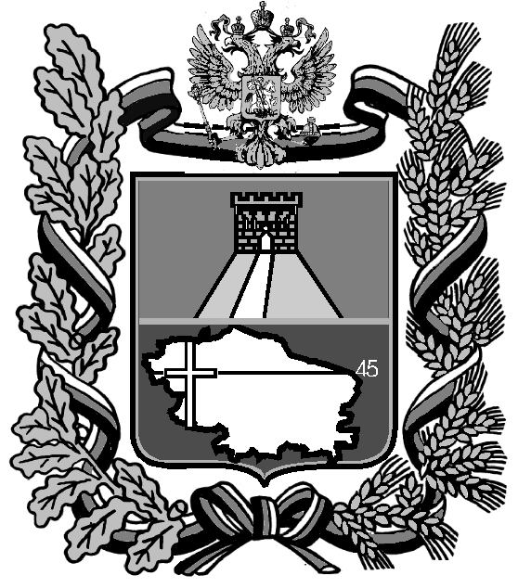  МИНИСТЕРСТВО КУЛЬТУРЫ  СТАВРОПОЛЬСКОГО КРАЯ  Булкина ул., д. 17, г.Ставрополь,  Ставропольский край, 355025  Тел.(8652) 747-212; факс (8652) 26-16-60  E-mail: mksk@stavregion.ru  ОКПО 00073950 ОГРН 1022601967740  ИНН/КПП 2636008697/263601001  №  На № от |  | Руководителям государственных бюджетных учреждений культуры Ставропольского края

О направлении информации

Уважаемые коллеги!

Министерство культуры Ставропольского доводит до Вашего сведения, что компания «ОБРАЗОВАТЕЛЬНЫЕ РЕШЕНИЯ» в период с 15.02.2022 г. по 01.05.2022 г. проводит международный онлайн-марафон для учреждений культуры: «ВЫЗОВ ВРЕМЕНИ. ИНФОРМАЦИОННАЯ ОТКРЫТОСТЬ КУЛЬТУРЫ-2022».
Учитывая значимость проводимого мероприятия, министерство просит оказать содействие путем размещения информации о марафоне в различных медиа источниках, в том числе на официальных сайтах вверенных Вам учреждений культуры, официальных страницах в социальных сетях.
Официальный сайт мероприятия: https://kult-resh.ru/
Программа марафона в приложенном файле. Заинтересованные организации могут направлять заявки на участие самостоятельно.
Данное письмо носит информативный характер и ответа в министерство не требует.

Приложение на 3 л. в 1 экз.

Первый заместитель министра Г.Н.Павлова

Лилия Владимировна Рябко
(8652) 747-209 (1452)

